COLÉGIO EVOLUÇÃO LTDA

ACONTECE

Projeto da disciplina de Língua Portuguesa, professora Franciéli Francelino Ferreira, desenvolvido para o 7º ano do Ensino Fundamental, 1º Bimestre do ano de 2012.

SÃO LUDGERO – FEVEREIRO DE 2012
Tema: Acontece

Duração: 1º Bimestre - Ano de 2012

Problematização:
- Desacomodar os alunos, ter maior participação de todos nas atividades extras.
- Fugir um pouco da teoria e trazer momentos de descontração às aulas.
- Mostrar que Língua Portuguesa é mais que gramática.

Objetivos:
- Facilitar aos alunos a compreensão das temáticas trazidas pelo projeto;
- Explorar a capacidade criativa dos alunos;

estratégias:
- Incentivar os alunos durante as aulas de forma oral;
- Questionar sobre os resultados que forem obtendo no decorrer do projeto;

Desenvolvimento:
Neste projeto farei algumas alterações. Em vez de ser criado um blog para a turma, vou substituir por um arquivo normal, Power Point, por exemplo.
Os alunos criarão um jornal, onde trarão diversos itens, como esporte, classificados, humor... assim como de praxe nos jornais...
Será um trabalho em grupo, também desempenhado extra classe. Os alunos deverão se reunir na biblioteca do colégio e trabalhar pra valer.
Este tema de projeto foi retirado do livro: Todos os textos, de William Roberto Cereja e Thereza Cochar Magalhães, livro este que foi adotado para as aulas de Produção e Interpretação textual, para o 7º ano.
À seguir, o projeto na íntegra, conforme apresentado no livro, do qual faremos nossa base do projeto. Poderá ocorrer algumas mudanças, conforme as necessidades dos alunos.

Recursos:

- Computador para as edições necessárias;
- Jornais e revistas;
- Recortes de jornais e revistas para as montagens;
- Notícias atuais para serem publicadas.

Avaliação:
- Será realizada durante todo o processo. Avaliando o desempenho, organização, interesse e participação dos alunos.
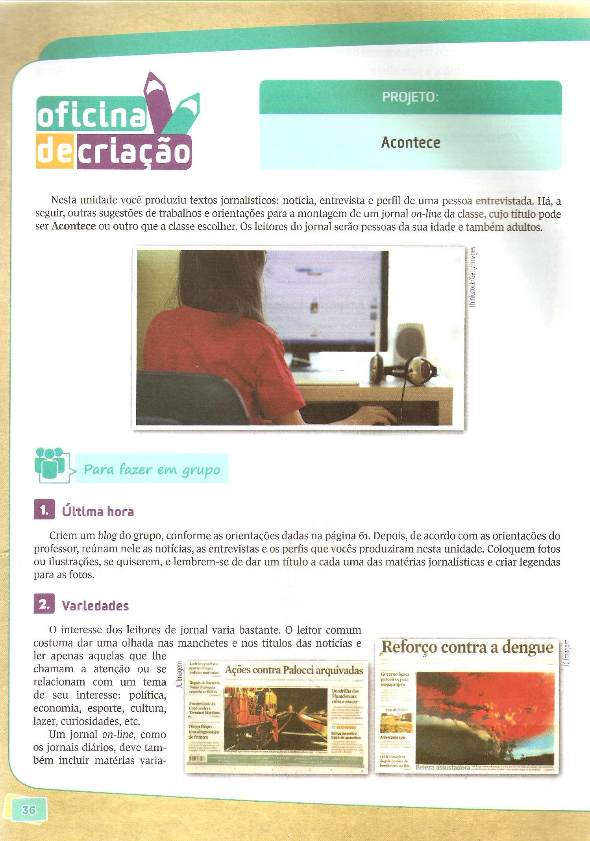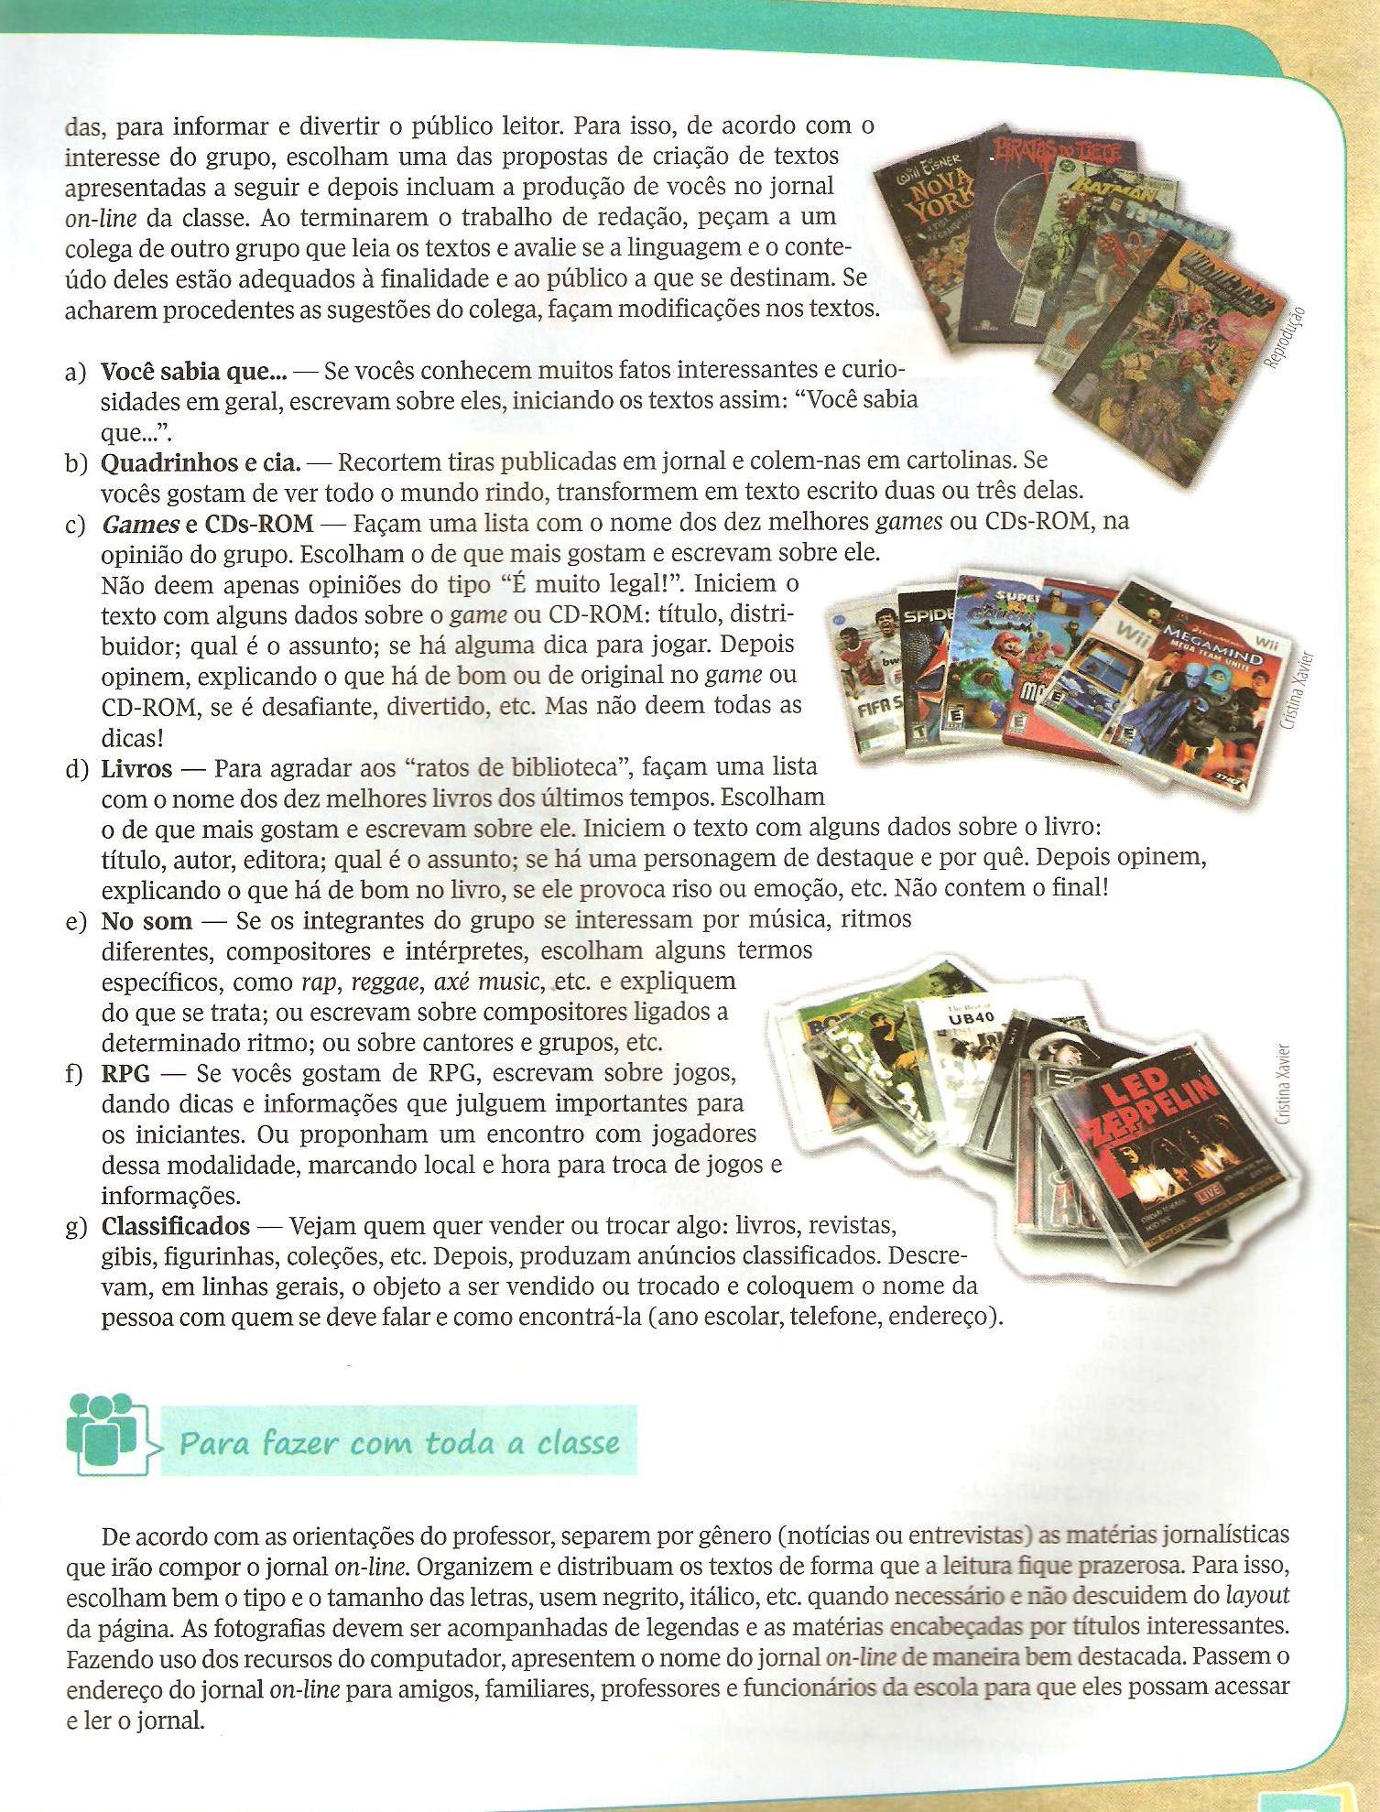

REFERÊNCIA

- CEREJA,William Roberto. Todos os textos. 7º ano / William Roberto Cereja, Thereza Cochar Magalhães. – 4. Ed. – São Paulo: Atual, 2011.

